Краевое государственное специальное (коррекционное) общеобразовательное учреждение для обучающихся, воспитанников с ограниченными возможностями здоровья «Павловская специальная (коррекционная) общеобразовательная школа-интернат VIII вида»

Конспект урока обучения грамоте в 1 классе
«Звук и буква Л, л»

Подготовила
учитель начальных классов
Михалева Светлана Ивановна

Павловск 2011

Букварный период обучения грамоте 1 класс.
Тема: Звук и буква Л, л.
Цель: - познакомить со звуком и буквой Л, л и научить детей правильно произносить звук [Л] в различных формах речевой деятельности.
Задачи:
Образовательные:
– познакомить с буквой и со звуком Л,л;
- автоматизировать правильное произнесение [Л]
– формирование умения определять местоположение звука в слове.
Коррекционно-развивающие:
- развивать фонематическое восприятие посредством дидактической игры;
- корригировать устойчивое внимание, путем выполнения задания на нахождение сходства буквы Л с предметами;
- развивать зрительно – слухо – моторную память на основе упражнений;
- коррекция и развитие связной устной речи через проговаривание стихотворений во время физминуток.;
Воспитательные:
- воспитание положительной мотивации в учебной деятельности; - воспитывать познавательный интерес к уроку через использование игровых приёмов;
- воспитание правильной звуковой культуры речи.
Оборудование: иллюстрации (лиса, лист, лошадь, лук), листочки с буквами (а, о, у, м, с, ш, л, х), кувшинка с буквой Л, камушки, блокноты, ручки, листы с индивидуальными заданиями,
Ход урока.
Этапы урока | Деятельность учителя | Примечания
Оргмомент | Психологический настрой.  – Посмотрите внимательно на изображение солнышка. Какое вам больше нравится – 1-е, 2-е, 3-е?  – Мне нравится ваше настроение, мы еще вернемся к этим изображениям в конце урока.  Посмотрите на доску и скажите, какой герой сегодня с нами будет путешествовать.  - Однажды на Луне родился необычный малыш. Родился и прилетел на Землю. Когда он летел, то упал прямо в пруд на лугу. Этот малыш пока еще ничего не знает. Мы буем путешествовать вместе с ним и помогать ему, узнавать все новое. | На доске изображение солнышка (веселое, грустное, задумчивое.)  (Ответы детей.)  На доске Лунтик.  Дети слушают текст.
Подготовительная работа | Давайте нырнем вместе с ним в пруд.  Дыхательная гимнастика «Ныряльщики»: делаем глубокий вдох носом, зажимаем нос и ныряем под воду, задержали дыхание, выныриваем и выдыхаем ртом. (2-3 раза).  Ну вот мы и под водой вместе с Лунтиком. | Дети встают и выполняют дыхательную гимнастику
Актуализация пройденных знаний | Ребята, Лунтик нашел вот такие листочки. И не может понять, что на них изображено. Что это?  - Какая еще есть сестренка у буквы?  - Чем буква отличается от звука?  - Какие бывают звуки?  - Разбейте буквы, которые на листочках на 2 группы. Назовите буквы и дайте им характеристику.  (а – гласный,  у – гласный,  м – согласный, звонкий,  о – гласный,  с – согласный, глухой,  х – согласный, глухой,  ш – согласный, глухой,  л -? | Буквы.  Звук.  Букву – видим и пишем, а звук – слышим и говорим  Гласные и согласные  Переворачивают лист и называют букву.
Сообщение темы урока | - А в какую группу мы добавим эту букву? Кто-нибудь знает?  А почему?  - Скажите, с какого звука начинается имя нашего сказочного героя?  - С каким звуком и буквой мы сегодня познакомимся на уроке? | Нет.  Мы ее не изучали.  Со звука Л.  Со звуком и буквой Л, л.
Работа по новой теме | Физминутка.  «Рыбки»  Рыбки плавают,  ныряют в тихий солнечный денек.  То согнутся, разогнутся,  То зароются в песок.  - Посмотрите, кто плывет к нам на встречу?  -Они что-то несут нам. Это картинки. Что изображено на картинках?  - С какого звука начинаются все эти слова?  - Дайте характеристику звуку л. Расскажите Лунтику о звуке л.  - Кто-то дергает за водоросли. Давайте поднимемся на сушу и посмотрим кто это?  - Жабе Клаве стало скучно. Она хочет поиграть с нами в игру «Угадай, где звук». Я буду называть слово, а вы должны угадать, где находится буква л, в начале, в середине или в конце слова.  Лыжи - ?  Ложка - ?  Стол - ?  Жаба Клава осталась довольна и пошла дальше.  - Ребята, посмотрите что изображено на кувшинке?  - Ребята, это буква Л.  - Скажите, на что она похожа?  - Из каких элементов состоит печатная буква Л?  - Посмотрите, Лунтик принес много морских камушек. Выложите из них букву Л.  - Лунтику понравились все ваши буквы.  - Посмотрите, кто ползет по песку? Покажите пальчиками краба.  Пальчиковая гимнастика  Краб  Краб ползет по дну,  Выставив свою клешню.  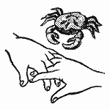  Краб что-то тянет за собой. Это ваши блокноты. Напечатате в блокнотах печатную букву Л. И лунтик с вами тоже будет печатать букву на песке.  Крабу очень понравились ваши буквы. К нему в гости ползет улитка. Выполним физминутку.  Физминутка.  «Улитка»  Ползёт улитка по тропе  Свой домик носит на спине.  Ползёт тихонько, не спешит  По сторонам всегда глядит.  Ну, а когда устанет очень  И отдохнуть она захочет,  То может быстренько свернуться  И шаром круглым обернуться.  - Посмотрите, что у улитке в домике лежит?  На этих листах задание для вас.  Раскрасьте букву Л и найдите ее среди других букв.  Улитка и краб прощается с нами. Помашите им рукой. | Дети выполняют гимнастику  Стая пиявок.  Лиса, лист, лошадь, лук.  Со звука Л.  Согласный, звонкий (кладут руки на горло и проверяют)  Жаба Клава.  В начале слова  В начале слова  В конце слова  Буква  Дети отвечают  Из двух палочек.  Выкладывают из камушек букву Л  Краб.  Ладони вниз, пальцы перекрещены и опущены вниз. Большие пальцы к себе. Передвигаем на пальчиках ладони сначала в одну сторону, затем в другую.  Печатают в блокнотах букву Л.  Выполняют гимнастику  Листы бумаги.  Выполняют задание  (Приложение 1)
Закрепление изученного | - Ребята, мы с Лунтиком устроили такой шум, что из пруда вылез Пискарь Иванович. Он ругается и просит, чтобы мы вели себя по тише. И в этом он нам поможет. Он приготовил загадки для нас.  Загадки «Доскажи словечко»:  1. На скамейке у ворот  Лена горько слезы… (льет)  2. Серый волк в густом лесу  Встретил рыжую… (лису).  3. У себя в саду Андрейка  Поливал цветы из… (лейки).  4. Заставил плакать всех вокруг  Хоть он и не драчун, а… (лук).  А еще он принес листочки с картинками. Надо соединить только те картинки с буквой Л, которые начинаются на эту букву.  Молодцы, ребята. Вы хорошо справились с заданием. Пискуль Иванович возвращается домой. А Лунтик так устал, что заснул под листочком цветка. Мы не будем ему мешать, а на следующем уроке с ним встретимся. | Отгадывают загадки  Соединяют картинки с буквой.  (Приложение 2)
Итог урока | Посмотрите, как ярко светит солнышко. Посмотрите еще раз на наши солнышки и скажите, какое сейчас у вас настроение?  - С каким звуком и буквой мы сегодня познакомились?  - Какая это буква?  - На что она похожа? | Со звуком и буквой Л  Она согласная и звонкая.

Приложение 1 (http://solnet®.ee)

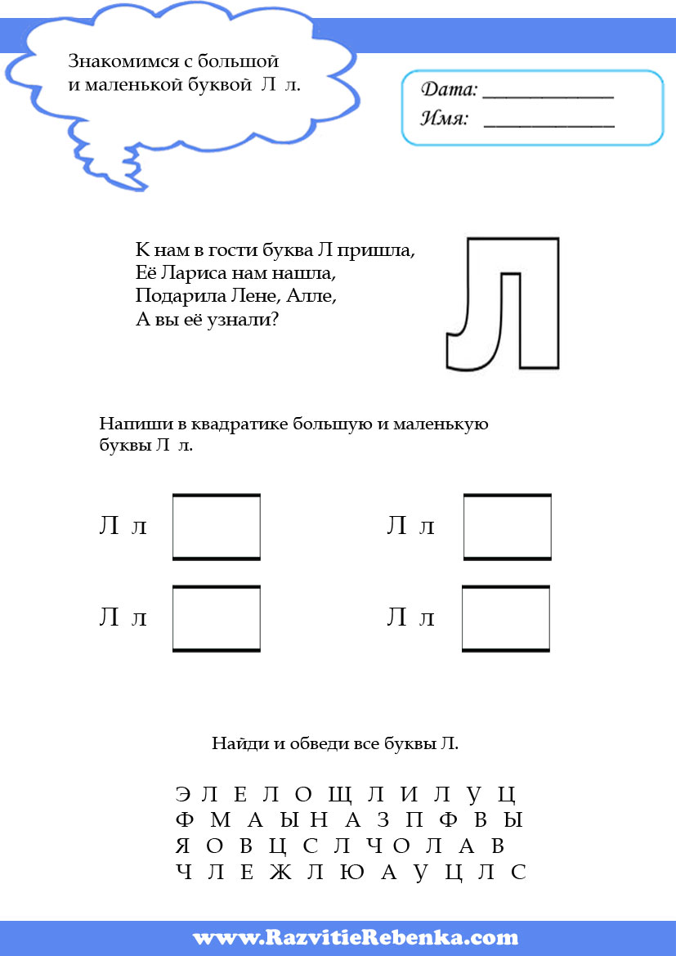

Приложение 2 (http://solnet®.ee)

Соедини с буквой Л картинки, слова которых начинаются со звука Л.

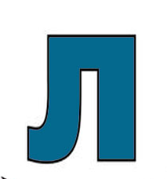

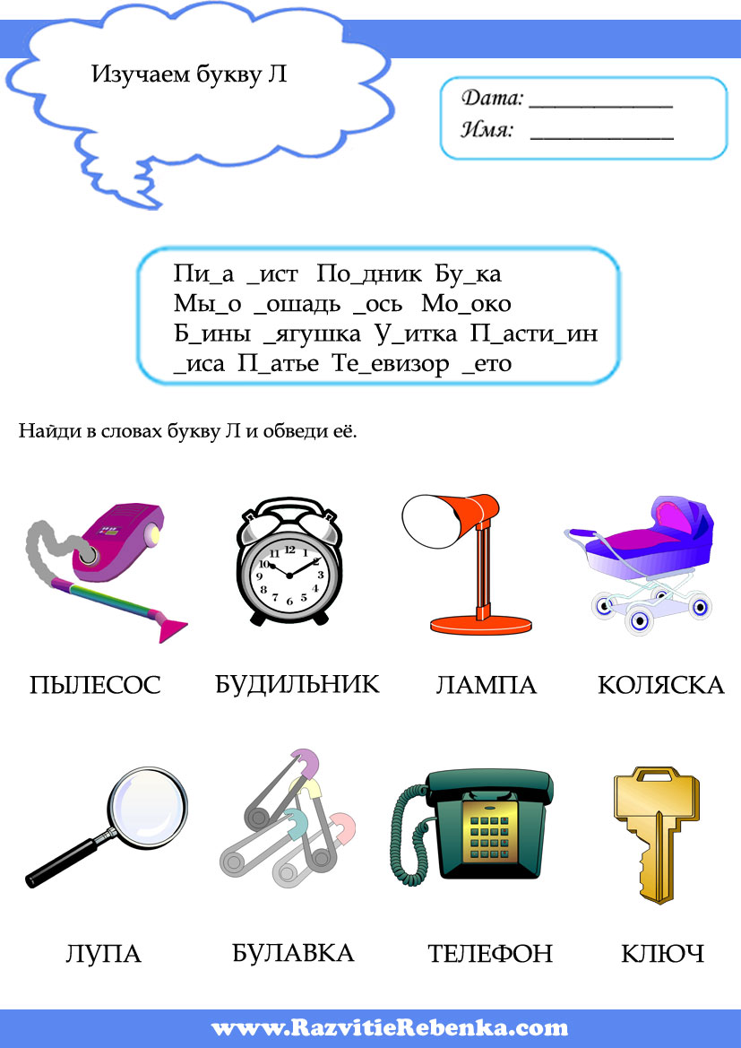

Список использованной литературы
1. «Букварь. 1 класс» авт. А.К. Аксёнова, С.В. Комарова, М.И. Шишкова
М., «Просвещение» (2009 г.)

Использованные Интернет-ресурсы

1.http://solnet®.ee (Прложение1,2)
2. http://mamadoma.narod.ru/child0_7.htm (пальчиковая гимнастика «Краб»)
3. http://www.bestschool34.ru/other/368-alfavitnye-fizminutki.html (физминутка «Улитка»)

